Отчёт по лабораторной работе №1

Дисциплина: Информационная безопасность

Евдокимов Иван Андреевич

Содержание

# Техническое оснащение:

* Персональный компьютер с операционной системой Windows 10;
* OBS Studio, использующийся для записи скринкаста лабораторной работы;
* Приложение Visual Studio Code для редактирования файлов формата *md*, а также для конвертации файлов отчётов и презентаций;

# Цель работы:

Получение практических навыков работы в консоли с атрибутами фай- лов, закрепление теоретических основ дискреционного разграничения доступа в современных системах с открытым кодом на базе ОС Linux.

# Задание

1. Создать и настроить виртуальную машину через VirtualBox.
2. Скачать и устоновить образ CentOS.
3. Запуск образа диска дополнений гостевой ОС и настроить систему.

# Выполнение лабораторной работы

1. В установленной ОС создаю учетную запись пользователя guest.

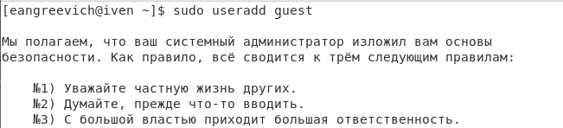

Cоздаю учетную запись пользователя

1. Задаю пароль для созданного пользователя.

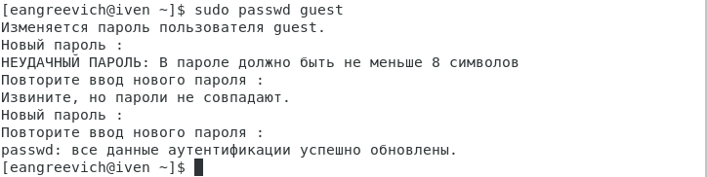

Задаю пароль

1. Вхожу в систему от имени созданного пользователя.

Вхожу в систему

Вхожу в систему

1. С помощью команды pwd определяю директорию. Определяю, что она является домашней.

Определяю директорию

Определяю директорию

1. Уточняю имя пользователя командой whoami.

Команда whoami

Команда whoami

1. Уточняю имя пользователя, группу, и группы, куда входит пользователь.

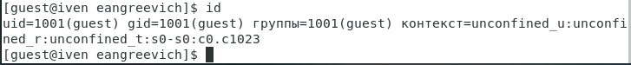

Уточняю имя пользователя, группу, и группы

1. Сравниваю полученные данные с данными в приглашении командной строке.

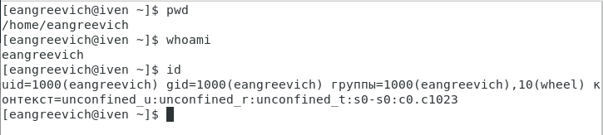

Сравнение данных

1. Просматриваю файл /etc/passwd командой cat /etc/passwd. Нахожу в нем свою учетную запись

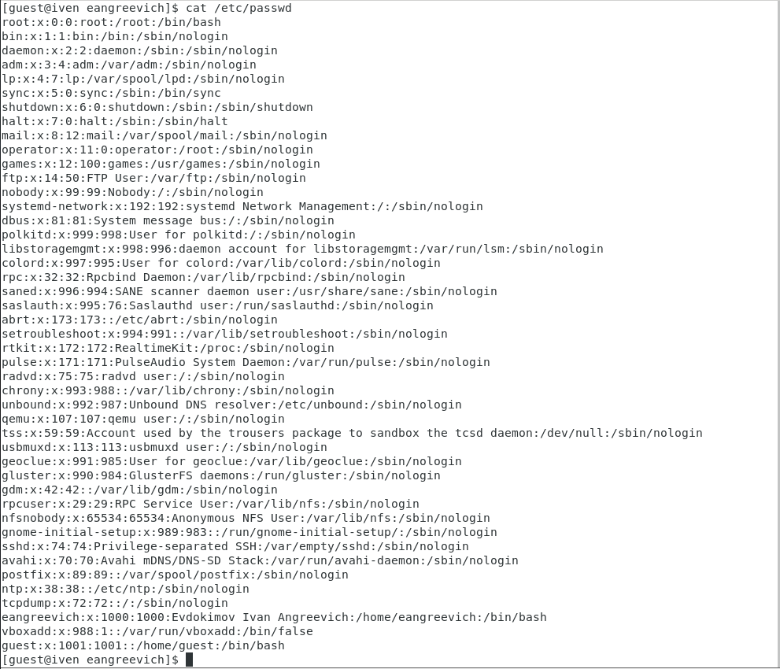

Просмотр файла

Нахожу учетную запись

Нахожу учетную запись

1. Определите существующие в системе директории командой ls -l /home/ Удалось ли мне получить список поддиректорий директории /home? Какие права установлены на директориях?

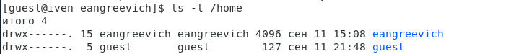

Команда ls -l /home/

1. Проверяю, какие расширенные атрибуты установлены на поддиректориях, находящихся в директории /home, командой: lsattr /home Удалось ли мне увидеть расширенные атрибуты директории? Удалось ли мне увидеть расширенные атрибуты директорий других пользователей?

Проверяю, какие расширенные атрибуты установлены

Проверяю, какие расширенные атрибуты установлены

1. Создаю в домашней директории поддиректорию dir1 командой mkdir dir1 Определяю командами ls -l и lsattr, какие права доступа и расширенные атрибуты были выставлены на директорию dir1.

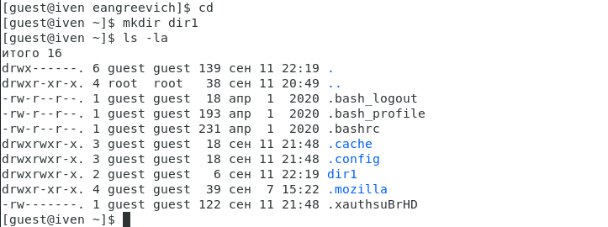

Создаю поддиректорию dir1

1. Снимаю с директории dir1 все атрибуты командой chmod 000 dir1 и проверяю с её помощью правильность выполнения команды ls -l

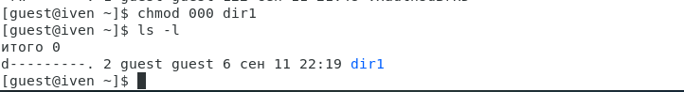

Снимаю с директории dir1 все атрибуты

1. Совершаю попытку создания в директории dir1 файл file1 командой echo “test” > /home/guest/dir1/file1. Проверяю командой ls -l /home/guest/dir1 действительно ли файл file1 не находится внутри директории dir1.

попытка создания в директории dir1 файл file1

попытка создания в директории dir1 файл file1

1. Заполняю таблицу «Установленные права и разрешённые действия» (см. табл. 2.1), выполняя действия от имени владельца директории (файлов), определив опытным путём, какие операции разрешены, а какие нет. Если операция разрешена, занесите в таблицу знак «+», если не разрешена, знак «-». Замечание 1: при заполнении табл. 2.1 рассматриваются не все атрибуты файлов и директорий, а лишь «первые три»: г, w, х, для «владельца». Остальные атрибуты также важны

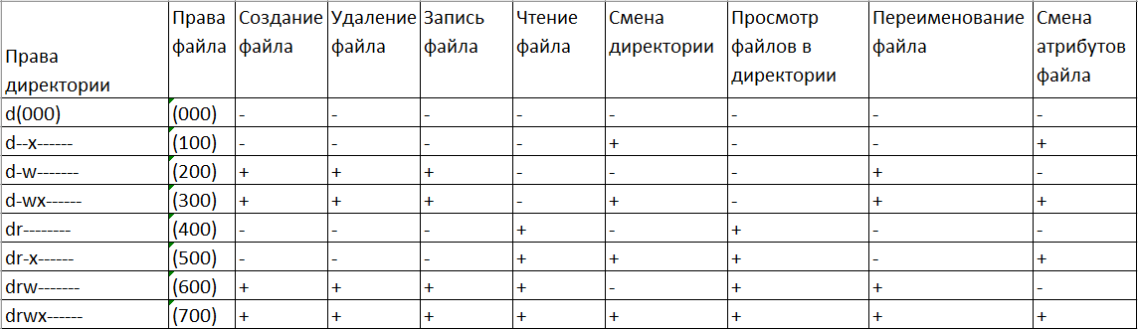

табл. 2.1

1. На основании заполненной таблицы определяю те или иные минимально необходимые права для выполнения операций внутри директории dir1, заполню табл. 2.2.

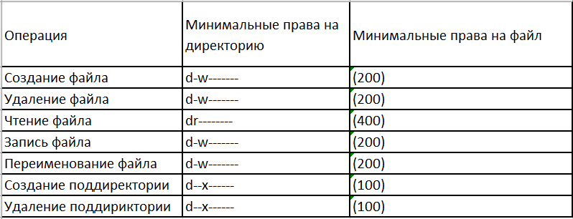

табл. 2.2.

**Выводы:**

В результате выполнения работы ознакомился с основными этапами установки виртуальных машин и их настроек, а также создал виртуальную среду для выполнения последующих лабораторных работ.

# Список литературы

1. [Официальный сайт VirtualBox](https://www.virtualbox.org/)
2. [Источник скачивание CentOS](http://isoredirect.centos.org/centos/7/isos/x86_64/)
3. [Материал для выполнения лабораторной](https://esystem.rudn.ru/mod/folder/view.php?id=1031368)
4. [Официальный сайт CentOS](https://www.centos.org/)